1. Widget: SafeArea, Scaffold, AppBar, Center, Text

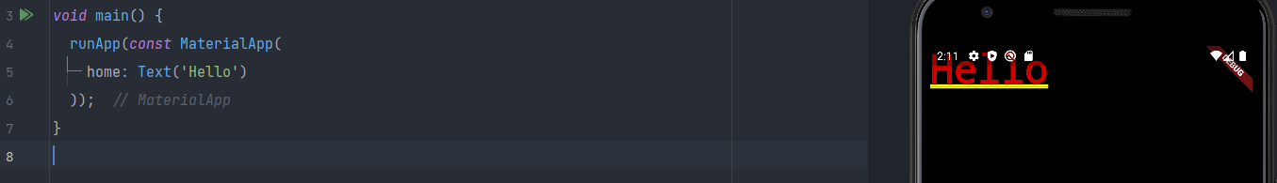

Scaffold: Toàn bộ khung màn hình

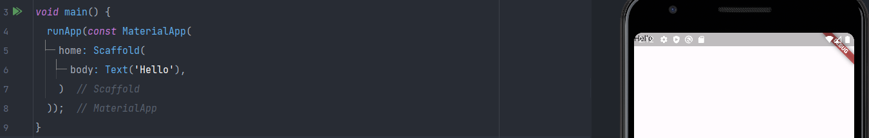

SafeArea: Toàn bộ khung màn hình bỏ đi phần statusb bar

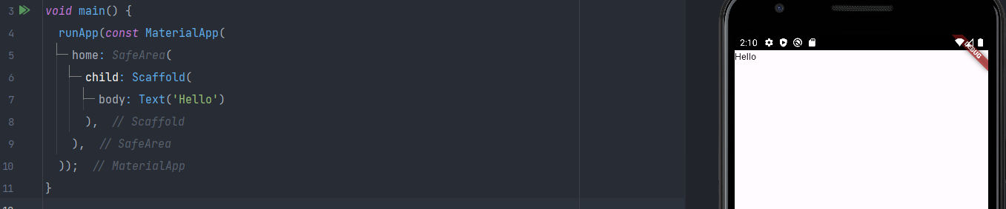

Cenrter: Căn giữa

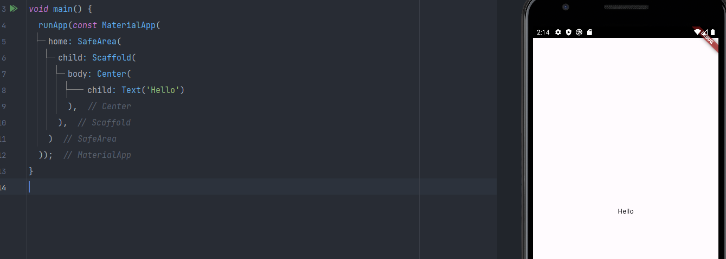

Appbar:

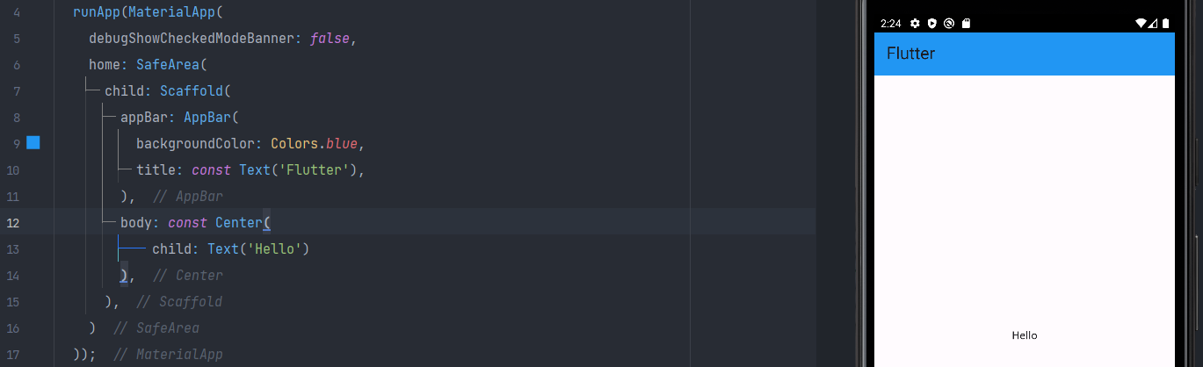

1. StatelessWidget

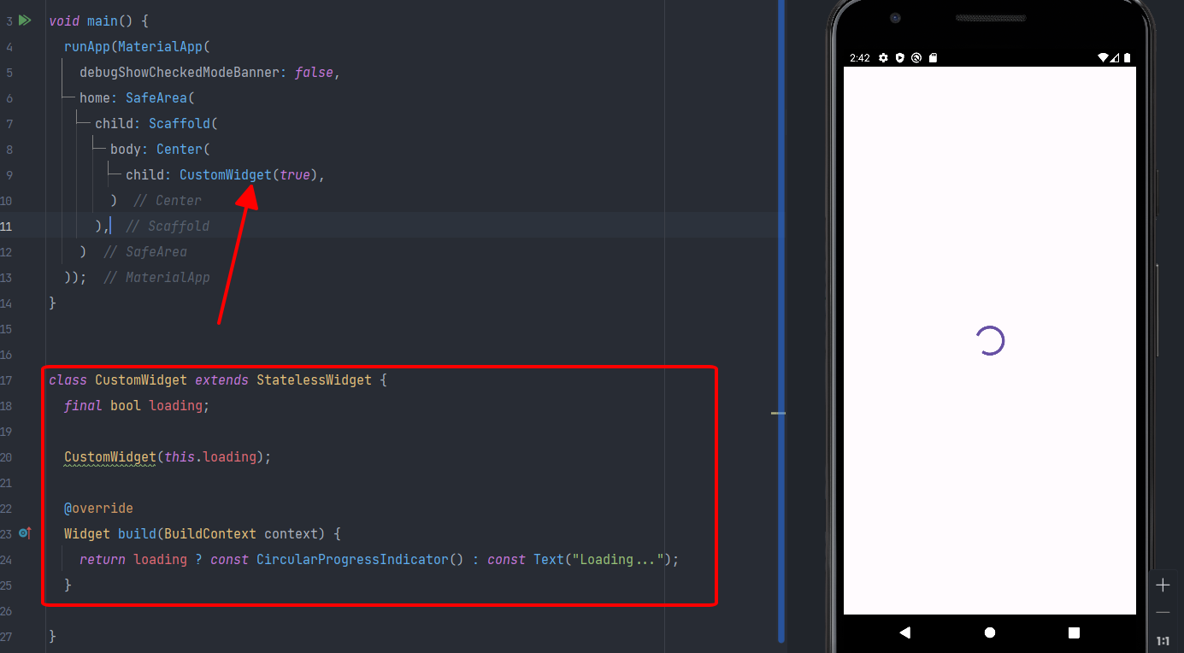

1. StatefullWidget